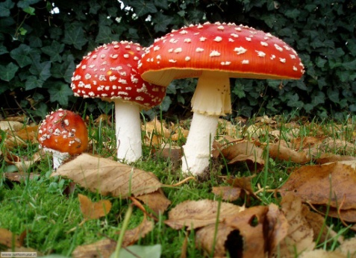

(VALIDO: per il conseguimento del tesserino di abilitazione alla raccolta dei funghi epigei spontanei e per l'aggiornamento per il rinnovo del tesserino di autorizzazione alla raccolta dei funghi epigei spontanei ai sensi della L.r.32/98 )
Al termine del corso, a tutti coloro che avranno frequentato, verrà rilasciato un attestato di partecipazione.

11 OTTOBRE DALLE ORE 17 ALLE ORE 20
CORSO AGGIORNAMENTO
12 OTTOBRE DALLE ORE 17 ALLE ORE 20

11 OTTOBRE DALLE ORE 17,30 ALLE ORE 20
12 OTTOBRE DALLE ORE 17.30 ALLE ORE 20
16 OTTOBRE DALLE ORE 17.30 ALLE ORE 20
CORSO RILASCIO DEL TESSERINO
18 OTTOBRE DALLE ORE 17.30 ALLE ORE 20
20 OTTOBRE DALLE ORE 17.30 ALLE ORE 20
23 OTTOBRE DALLE ORE 17.30 ALLE ORE 20
24 OTTOBRE DALLE ORE 17.30 ALLE ORE 20

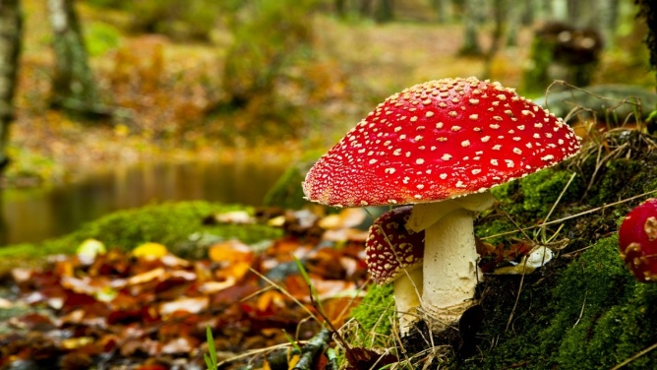
PER INFORMAZIONI:
FEDERCACCIA RIETI
TELEF: 0746-201234
WWW: federcacciarieti.it

